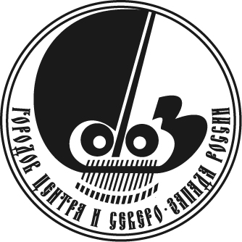
Союз городов Центра и Северо-Запада России

Собрание

Решение

2 ноября 2017 года г. Вологда

Об участии ТОС в социально
значимых проектах - как инструмент
решения вопросов местного значения

Заслушав выступление заместителя Председателя Законодательного собрания Вологодской области, члена Правления Ассоциации органов территориального общественного самоуправления города Вологды Заварина Р.Ю.,

Собрание Союза городов Центра и Северо-Запада России решило:

Информацию принять к сведению.

- Одобрить опыт работы города Вологды по участию территориального общественного самоуправления в социально значимых проектах города.

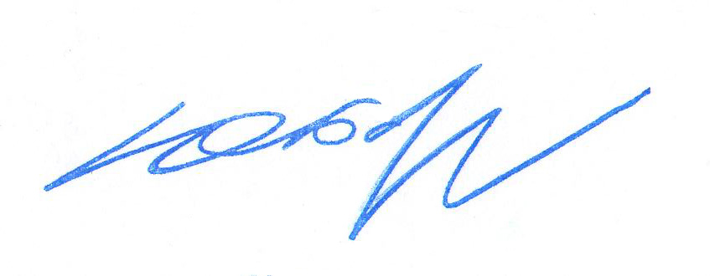

Президент Союза городов

Центра и Северо-Запада России Ю.И. Бобрышев

